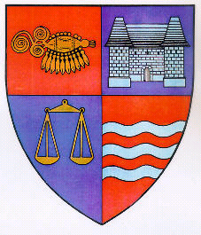

R O M Â N I A
JUDEŢUL MUREŞ
CONSILIUL JUDEŢEAN

Tîrgu Mureş, Piata Victoriei nr.1, Tel: +(40) 265 263211, Fax: +(40) 265 268718, http://www.cjmures.ro

Tîrgu Mureş, 25 octombrie 2012

La mulţi ani ARMATEI ROMÂNE!
25 Octombrie semnifică data eliberării totale a nord-vestului Transilvaniei de sub ocupaţie şi administraţie străină, momentul în care Armata Română a trăit un moment înălţător, prin atingerea hotarului firesc al patriei sale.
Astfel, 25 Octombrie a devenit ziua din an în care România îşi sărbătoreşte ARMATA, şi noi toţi îi cinstim pe eroii naţiunii noastre.
Astăzi, mă aplec cu respect în faţa tuturor veteranilor de război, cadrelor militare în rezervă şi retragere, cadrelor active, militarilor angajaţi şi salariaţilor civili şi doresc să le transmit urări de bine, sănătate şi linişte, şi totodată aduc un omagiu celor care s-au jertfit şi au apărat integritatea ţării cu preţul propriei vieţi.
Vă mulţumim!
La mulţi ani ARMATĂ ROMÂNĂ!

Ciprian DOBRE
Preşedintele Consiliului Judeţean Mureş

